**44. ČESKÉ ZEMĚ PO HUSITSKÝCH VÁLKÁCH**

**CO SE REVOLUCÍ ZMĚNILO?**

* + vzrostla moc a bohatství vyšší i nižší šlechty a měst, rozdělení této skupiny obyvatel dle postavení a majetku na:

* + ____________ - měli značnou moc, členové zemských sněmů – spravovaly zemi
  + každý šlechtic jeden hlas, každé město jeden hlas
  + každý hlas se „_____________“ – měl hodnotu dle postavení svého majitele
  + církev ztratila z velké části moc a majetek, většina klášterů a kostelů – vydrancována
  + upadalo hospodářství, kultura i vzdělání + zpřetrhané vazby Zemí koruny české na okolní země
  + velké + HUSITSTVÍ – první pokus o spravedlivé uspořádání společnosti v Evropě
  + rozšíření češtiny jako jazyka společnosti napříč jejími vrstvami – i díky zjednodušení pravopisu - ______________
  + místo spřežek a zdvojených písmen začal používat tzv. diakritická znaménka (háčky a čárky, dřív se nazývaly „____________________ “ – rozlišoval krátké a dlouhé)

**Zkus rozluštit 😊**

* + czas = ________________ rzyeka = __________________ nassye = _________________
  + dlouhé samohlásky označoval čárkou, měkké souhlásky tečkou – psána rychle => vznikl háček

**ŠIFRY MISTRA JANA HUSA**

**Zašifrujte tato slova: Odšifrujte tato slova:**

KOSTNICE ____________________ PRBHB ____________________

ZIKMUND ____________________ JBN HXS ____________________

PAPEŽ ____________________ BFTLFMSKB KBPLF _________________________

ANGLIE ____________________ KPNCKL ____________________

**Co tedy přinesla revoluce?**

1. vzniká nová česká církev – ____________________
2. vzrůst vlivu stavu ____________________ (ve sněmu)
3. ústup moci duchovenstva
4. rozšíření češtiny
5. posílení ____________________ sebevědomí => schopnost uhájit zemi

**…a králem je Zikmund**

* + dočkal se v roce 1420 na čas a pak až v roce 1436 (1433 dokonce korunován římským císařem)
  + po roce oficiální vlády však umírá, stihne ale vdát svou jedinou dceru za Albrechta Habsburského

1434 - BITVA U ____________________ ____________________ HABSBURSKÝ

____________________ CÍRKEV ____________________ KRÁTKÉ A DLOUHÉ

VZNIKLY 3 _________________ PROKOP ________________

________________ HRADBY 1. PRAŽSKÁ ________________

PROTIHUSITŠTÍ VOJÁCI = ________________ VELMI OBLÍBENÁ HUSITSKÁ ZBRAŇ = ________________

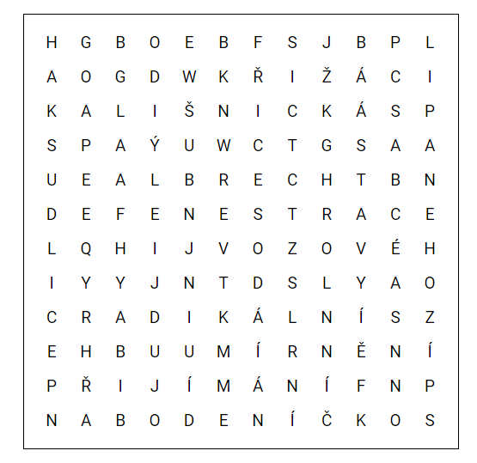PŘIJÍMÁNÍ ________________ ______________________ A ______________________ HUSITÉ